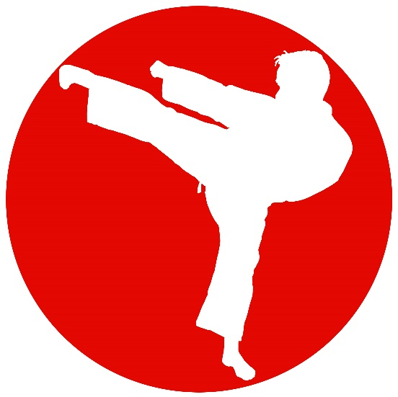
Warum Kick-Point?
- Der Kick-Point ist ein staatlich anerkanntes Bildungsinstitut, weshalb alle Kick-Point Schüler eine Ausbildung machen. Erlangen Kick-Point Schüler den 1. DAN, also den schwarzen Gürtel, haben sie eine abgeschlossene Ausbildung. Und das geht ab 15 Jahren!
- Die Kick-Point Lehrer arbeiten hauptberuflich hier. Wir haben keine „Hobbytrainer“, sondern ausgebildetes Fachpersonal, das sich um Sie oder um Ihre Kinder kümmert.
- Die Kinder lernen bei uns die wichtigsten Lebenskompetenzen wie Respekt, Disziplin, Mut, Aufmerksamkeit, Bescheidenheit, Höflichkeit, Kontrolle, selbständig Lernen, Verantwortung zu übernehmen und Vieles mehr. Die Kick-Point Lehrer wissen genau, wie Sie Ihr Kind bestmöglich fördern und herausfordern können. Sie besuchen regelmäßig Fortbildungen, um immer besser zu werden.
- Die Kinder, die eingeschult werden, kommen besser mit, weil sie bei uns Disziplin und Aufmerksamkeit vermittelt bekommen. Sie lernen in den Gesprächskreisen frei zu reden, was Ihnen gute (mündliche) Noten verschafft und Ihnen später bei der Jobsuche hilft, wenn sie Vorstellungsgespräche haben
- Motorik und Koordination lernen Kinder und Erwachsene aller Altersklassen im Kick-Point durch viel Spaß und Heiterkeit
- Wir bauen das Selbstvertrauen auf, machen die Kinder selbstbewusst und innerlich stark
- Wie kann ich hilfsbereit sein, ohne dass mich andere ausnutzen? Wem erzähle ich von Geldgeschenken? Macht es Sinn damit anzugeben? Das lernen die Kids bei uns.
- Was können wir alle gegen Mobbing tun? Wer andere ärgert, hat meist das geringste Selbstwertgefühl von allen. Er hat keinen einzigen echten Freund, deshalb mobbt er andere, um selbst besser dazustehen. Auch dies ist ein großes Thema im Kick-Point, zu dem wir übrigens auch Kurse in den Schulen anbieten. Sprechen Sie uns an.
- Selbstverteidigung vermitteln wir altersgerecht. Wir gehen mit Kindergartenkindern auf Kindergartensituationen ein und mit Schulkindern auf Schulhofvorfälle. Erwachsene lernen was man tut, wenn man von einem oder mehreren Menschen angegriffen wird. Stock, Messer, Pistole, Würgen, Bodenkampfübungen, Umklammern von vorn und hinten – alles, was man brauchen kann, lernen Sie bei uns.
- Genauso wichtig, wie das Wissen, wie man sich selbst (und andere) beschützt, ist zu lernen, reaktionsschnell zu sein. Den Angriff sehen und stoppen, bevor er trifft, ist essentielles, unerlässliches Kampfkunstwissen, das man hier natürlich auch lernt.
- Übrigens machen alle Kick-Point Schüler viel mehr Gürtelprüfungen, als in den meisten anderen Dojos. Jeder, der bei uns anfängt und regelmäßig mitmacht, erlangt meist alle 3 bis 4 Monate einen neuen Gürtel, so dass der braune Gürtel beispielsweise sehr schnell erreicht ist und nicht vergleichbar ist mit einem braunen Gürtel aus irgendeinem Verein. Nach dem braunen Gürtel bekommen die Schüler alle Gürtelfarben noch einmal, nur mit schwarzem Untergrund und nun können sie nur einmal pro Jahr an einer Prüfung teilnehmen. Durch die vielen Prüfungen halten wir die Schüler bei Laune und erreichen dadurch, dass ihnen nicht langweilig wird und immer ein nahes Ziel vor Augen haben.
- Durchhaltevermögen und die innere Einstellung, niemals aufzugeben, egal was das Leben für Sie bereithält, ist mit das Wichtigste, was wir unseren Schülern vermitteln.
- Der Kick-Point stellt seinen Schülern Modulhefte zur Verfügung, in denen sie sehen, was aktuell dran ist und welche Prüfungsinhalte abgefragt werden

